调节力训练仪技术文档
目 录

一、市场部分新产品展示 1
二、 调节力训练简介 2
三、市场产品分析。 2
1、翻转拍 3
2、眼博士自动翻转拍 3
四、 产品方案 4
1、工作模式 4
2、佩戴方式 6
3、调节瞳距 6
4、旋转折叠结构 6

市场部分新产品展示
市场对调节力训练产品的需求促进了调节力产品的研发。
表1 市场部分新产品
序号 | 产品 | 图片 | 功能 | 备注
1 | 眼博士自动翻转拍 | 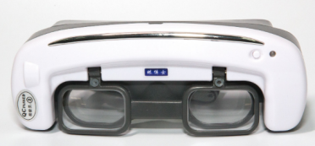 | 睫状肌
2 | 模法镜 | 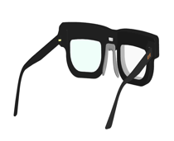 | 眼轴、睫状肌 | 光学变焦、手机APP、云端、750度近视、100度散光
3 | 自适应眼镜 | 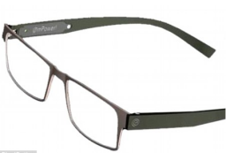 | 睫状肌 | 液晶、自动变焦，emPower、TouchFocus
4 | 视力灸疗仪 | 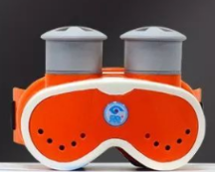 | 环节眼部肌肉疲劳
5 | 动态变焦距眼镜 | 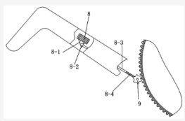 |  | 审核中
6 | 智能脑感视力提升眼镜 | 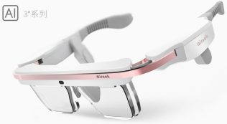
7 | 睿世力智能变焦眼镜 | 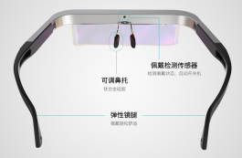 |  | 可能是阿尔瓦雷斯式透镜
8 | Verifocal VR Kit | 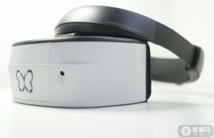 |  | 阿尔瓦雷斯式透镜

调节力训练简介
人体的机能是需要锻炼的，通过健身可以提高机体工作能力，消除疲劳，调节情感，防治疾病。同样，眼部的肌肉也需要通过锻炼来维持正常的视觉功能、减轻眼部疲劳。调节力训练的方法很多，如：眼罩、裂隙尺、聚散球、模法镜等，结构多样、价格不一。但能够广泛的被人们接受的行之有效的训练方式还是翻转拍。但是手动翻转拍操作起来需要一直用手举着操作，影响了训练效果。所以，需要研发一种结构简单轻便、佩戴舒适、操作简单的调节力训练产品。

市场产品分析
市场上已有的调节力训练产品大致分为检查产品、调节功能训练产品、集合功能训练产品、弱视及脱抑制训练产品、眼球运动训练产品、多媒体视觉训练产品等。
检查产品中视力卡是最常用的，可以简单方便的检测眼睛视力。调节尺可以快速检查调节幅度，判断是否与年龄相符。使用主导眼板粗略的判断屈光状态。Worth四点灯可以检查患者主导眼、融合表现。
调节功能训练产品的一个特点是立竿见影。患者通过使用翻转拍双面镜配合视力卡，可以直观的感受到自己眼睛的调节力。另外，交替注视大小字母表对提高眼睛调节力也有不错的效果。市场上也出现了一些自动化的调节力训练产品，比如：自动翻转拍、欧欧眼保仪等，根据顾客反映，都起到了一定的效果。另外还有将运动与调节力训练相结合的弹力乒乓球，也能起到不错的效果。最经典的翻转拍双面镜是最简单，也最有效的方式，所以产品应该包含翻转拍的功能，并可以使患者在比较舒适的姿势自动翻转。
集合功能训练产品。相对于调节功能训练，集合的训练牵涉到眼球的内转。裂隙尺和红绿眼镜配合固定矢量图、集合卡、救生圈等是主要产品。
弱视、脱抑制训练产品。这类产品主要包括红绿阅读单位、红绿扑克牌、单侧实体镜或者一些图像训练游戏软件等。关键是做到有趣。
眼球运动训练产品当前市场还很单一，主要有扫视运动、追随练习簿，恢复训练挂图。弹力乒乓球等产品也可以起到眼球运动的效果。眼轴长度变化对整体屈光力影响很微弱，大概只有−0.036D，而晶状体屈光力为16-19D，所以眼球运动对视力调节的效果没有睫状肌调节晶状体明显。但是眼球的运动可以带动眼球周边肌肉群的运动，从而促进血液循环，改善视力。
多媒体视觉训练。传统的训练包括“穿针”、“描图”比较枯燥，孩子很容易厌倦。现时很多的弱视治疗都会加入趣味性更强的多媒体视觉训练，让孩子在轻松的游戏中进行治疗。更能让孩子接受，治疗效果更显着。
其他的视觉训练还有日光浴，按摩，视力灸疗仪等。其中日光浴只需合上眼睑，享受日光就可以了。人眼周围有晴明穴、四白穴、太阳穴、球后穴、丝竹穴、鱼腰穴、攒竹穴、承泣穴等穴位，合理的按摩可以起到舒经活络、改善微循环的效果，对消除黑眼圈、眼袋有一定作用。针对视神经长期缺乏应用，营养吸收差的特点，改善脉络膜微循环，补充视神经营养，使视神经可以在短时间对光信号做出最快反应，快速提升视力。

1、翻转拍
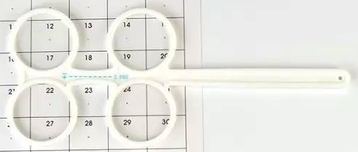
图3-1 翻转拍
反转拍的作用
1、加大弱视眼的调节幅度，改善调节功能不足；
2、改善调节灵敏度（调节速度），改善调节滞后；
3、促进视网膜精准成像；
4、促进融合和立体视，改善融合性聚散；
5、有近视防控作用；
6、对于自已眼睛的调节灵敏度可做自我检测。
反转拍的优势
1、反转拍是现代版眼睛保健工具，可以随时、随地进行眼睛功能锻炼，充分调动眼睛自身的潜能，提高阅读速度，提高视觉清晰度，使眼睛更舒适。
2、作为视功能训练的工具，操作方便、简单。对眼睛的保健起到非常有效的作用，对于视功能异常者可以起到康复的作用。

2、眼博士自动翻转拍
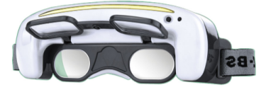
图3-2 眼博士自动翻转拍
产品原理：
（1）防控近视原理：
“调节滞后”（即调解不灵敏）是学生近视发生、发展的关键环节。此镜可通过不断翻转前镜使注视焦点从眼前雾化（虚拟）式跳到5米外远方，然后又跳回眼前，从而显著提高眼睛的调节灵敏度，预防近视的发展。
（2）提高视力原理：
①调节灵敏度训练可以提高视觉敏感度从而提高视力。
②当前镜片翻向上时出现短暂性视朦，翻向下时立即变清楚， 这种朦清翻转的过程，就是视力增长的过程，美国著名近视专家贝茨教授也发现，反转拍可以显著提高弱视眼及大部分近视眼的视力。
（3）防止眼疲劳症状：
眼疲劳病根在于调节疲劳，故训练调节灵敏度可防止。
（4）防止老花眼：
老花眼的原因是晶体老化，调节力下降故训练调节灵敏度可防止。

产品方案
目前市场上的产品种类繁多，价格范围也参差不齐。但能够广泛的被人们接受的行之有效的训练方式还是翻转拍。但是手动翻转拍操作起来需要一直用手举着操作，影响了训练效果。所以，需要研发一种结构简单轻便、佩戴舒适、操作简单的调节力训练产品。
针对以上需求对研发中的调节力训练产品的佩戴方式和工作模式进行了初步设计。

1、工作模式

1）、翻转拍式：
翻转拍功能可以采用微型步进电机驱动旋转形式，也可以采用镜片上下抬合形式。两个相同规格的微型步进电机分别安装于镜腿中，减小鼻梁压力。镜框有一对固定镜片和一对翻转镜片组成，其中翻转镜片通过齿轮与镜腿步进电机转轴连接实现翻转。翻转镜片和固定镜片都可以根据用户需求更换以实现最佳效果。
目前用户接受度最好的调节力训练方式。结构简单，操作方便，效果明显，适合人群广。

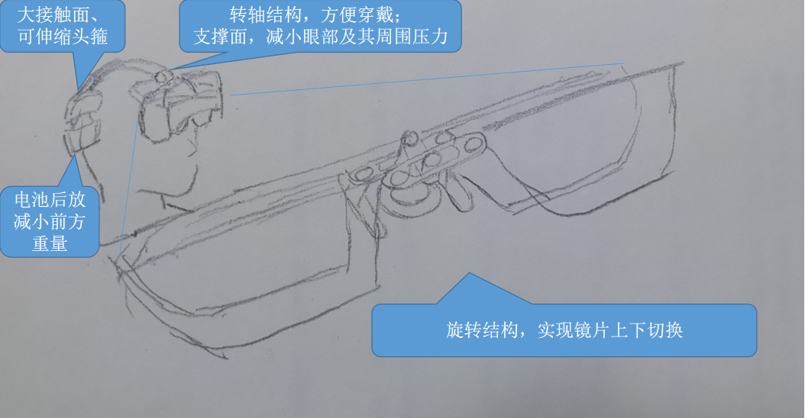
图4-1 旋转上下切换
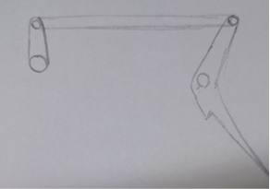
图4-2 翻转式
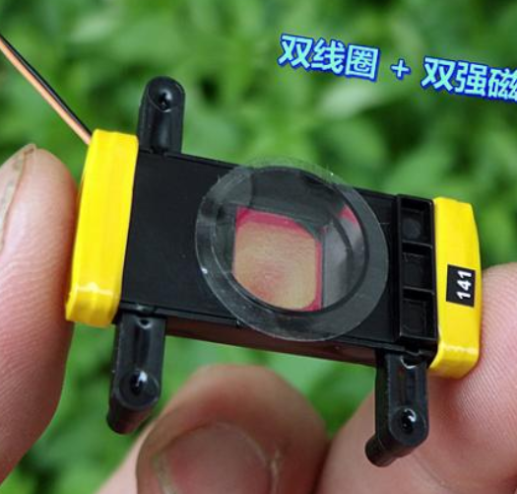
图4-3 电磁线圈式
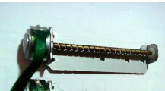
图4-4 光驱步进电机式

、组合镜片变焦：
（1）组合透镜焦距计算公式：
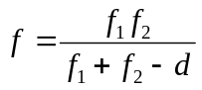 (1)
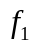、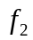为两个透镜的焦距（凸者正，凹者负），为两个透镜的光心间距。
设=10、=5，=y，=x则：
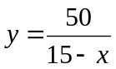 (2)
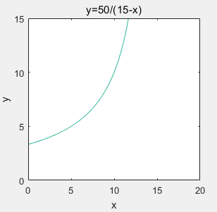
图4-5 焦距随间距变化趋势

（2）设计：镜片由凹透镜和凸透镜组合
设定程序控制步进电机按照一定方案调节镜片相对距离实现变焦来进行调节力训练。
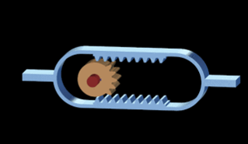
图4-6 齿轮结构
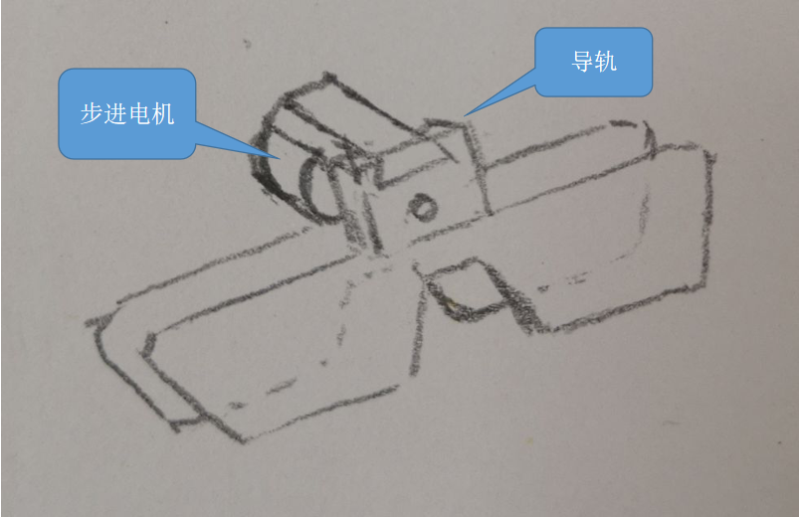
图4-7 导轨结构
目前市面上暂未发现此种方式实现变焦的调节力训练产品。但可以使用户察觉不到的情况下连续变焦，不影响用户作业和娱乐。调节范围和效果有待验证。

2、佩戴方式
由于翻转拍有两组镜片组成，所以质量稍重，单纯眼镜框式的佩戴容易压伤鼻梁，所以佩戴方式应选择能够使设备重心整体后移，并适当增加接触面积来增加佩戴舒适度。
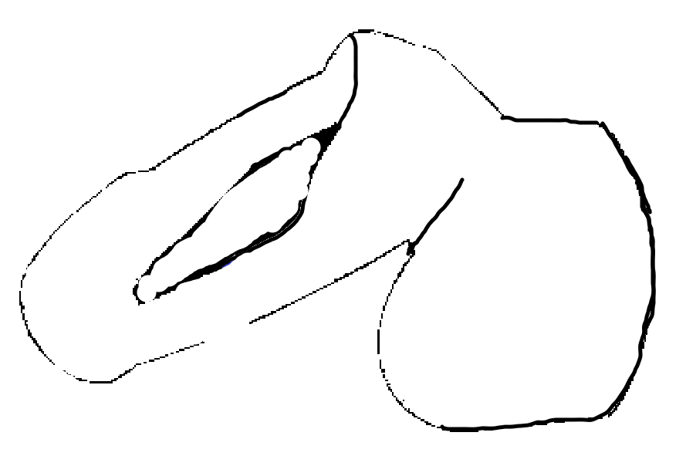
图4-8 头箍模式
佩戴较简单，不容易掉落，鼻梁承重较少，耳朵不承受其重力。内衬柔软材质，佩戴舒适。
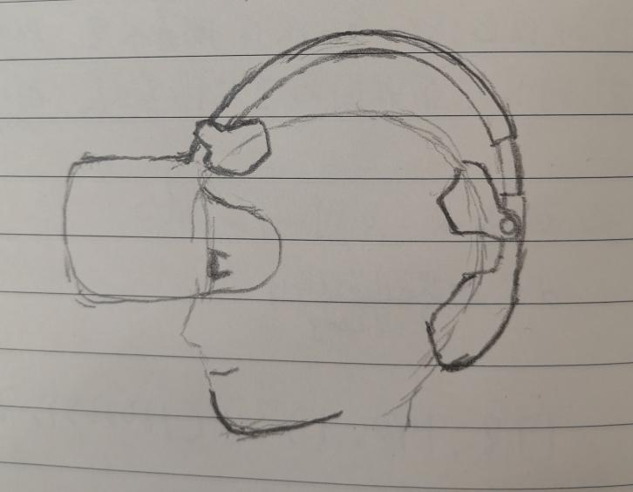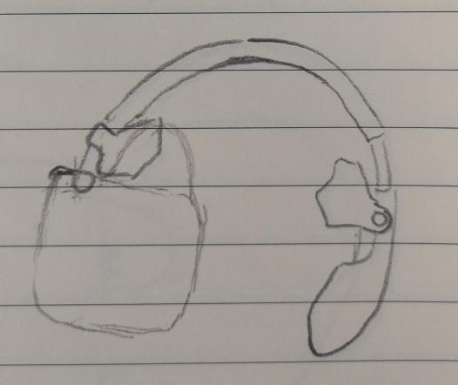
图4-9 前后夹紧模式
佩戴较简单，不容易掉落，鼻梁承重较少，耳朵不承受其重力。

3、调节瞳距
可以采用齿轮皮带结构，调节旋钮调节瞳距。
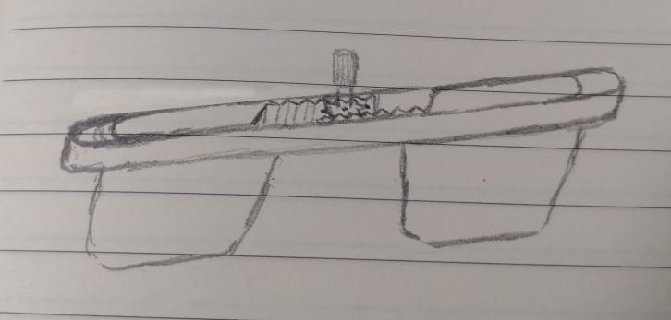
图4-10 旋钮调节

4、旋转折叠结构
.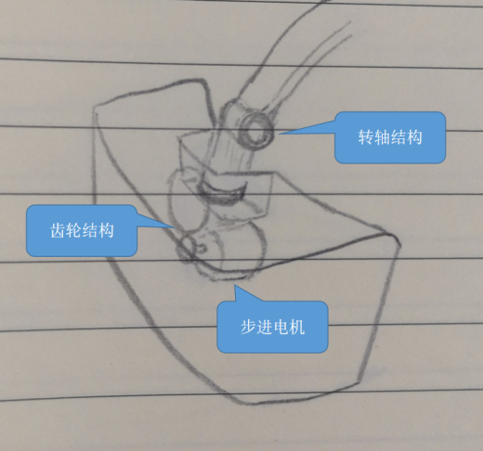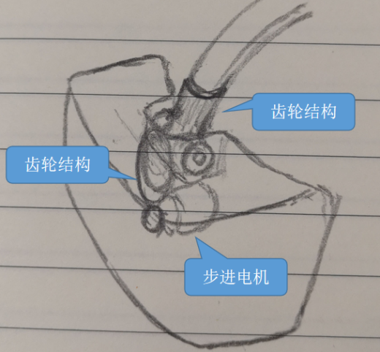
图4-11 两种旋转模式对比

